关于《杞县创建全国绿色食品原料（花生）标准化生产基地规划（2025-2026年）》（征求意见稿）政策解读

为积极响应国家关于生态文明建设和高质量发展的号召，推动农业供给侧结构性改革，提升农产品市场竞争力，杞县拟在杞县东北部四个乡镇开展全国绿色食品原料（花生）标准化生产基地创建，以带动当地农业产业结构调整，推动农业绿色化发展。杞县农业农村局牵头起草制订了《杞县创建全国绿色食品原料（花生）标准化生产基地规划（2025-2026年）》（征求意见稿）（以下简称《规划》）》，现将《规划》起草情况简要汇报如下：
一、起草背景。
全国绿色食品原料标准化生产基地是指按照国家相关标准和规定，以绿色食品原料生产为主要经营内容的基地。早在2020年河南省委一号文件中指出：“要深入实施绿色兴农、质量兴农、品牌强农，…全年力争新增1000个绿色食品标志许可和申报创建50个全国绿色食品原料标准化生产基地”。2020年以来，河南省各县区积极开展全国绿色食品原料基地创建，目前河南省已经成功创建了60余家全国绿色食品原料基地，其中就包括2022年中国绿色食品发展中心批复的“杞县全国绿色食品原料（大蒜、玉米）标准化生产基地”。
花生是杞县重要的油料作物，2024年全县种植面积达44万亩，尤其阳固、西寨、泥沟、柿园等地拥有得天独厚的产地优势，其花生品质和质量均符合国家相关要求，有独特的地方特色，尤其阳堌、西寨花生享誉国内外。但是近年来，杞县花生产业发展与市场化、标准化要求相差较大。以党的二十大、中央农村工作会议、全国农业工作会议精神为指导，紧紧围绕推动绿色食品持续健康开展的总目标，按照质量兴农、绿色兴农、品牌强农的总发展思路,杞县十分有必要创建全国绿色食品原料（花生）标准化生产基地，旨在提升杞县花生产品绿色高质量发展。创建基地需要有建设规划，故需要制订《杞县创建全国绿色食品原料（花生）标准化生产基地规划》。
二、起草过程。
2024年9月，由杞县农业农村局牵头成立《规划》起草专班。起草专班在9-12月期间开展了‌文献资料收集、‌实地考察、座谈讨论和‌专家访谈。撰写了调研报告、风险评估报告，12月上旬初步编制了《规划》，并在12月中旬邀请开封市相关专家编制了《规划》专家论证报告。根据《规划》专家论证报告再次对《规划》进行修改完善。
三、主要内容
本《规划》共分为指导思想、建设目标、创建条件、创建区域、创建参与单位、保障措施、效益分析、附件[杞县创建全国绿色食品原料（花生）标准化生产基地相关单位职责分工、杞县全国绿色食品原料（花生）标准化生产基地实施区域一览表]，共八个部分内容：
（一）指导思想。
以市场为导向，以科技创新为动力，以创建全国绿色食品原料（花生）标准化生产基地为契机，重视生态环境建设，将农业标准化和品牌化有机结合，把农业生产与龙头企业进行有效对接，较好实现生态效益、经济效益和社会效益的统一，为推进我县农业标准化生产发挥重要的示范引领作用。坚持政府推动、市场运作的原则，努力实现农业发展、企业增效、农民增收、消费安全、生态资源可持续利用。
（二）建设目标。
2025—2026年为创建阶段，2026年底前完成绿色食品原料（花生）标准化生产基地全部创建任务，新认证花生类绿色食品数量6上，新培育龙头企业3家以上，对接企业获得绿色食品证书产品产量所对应的原料产量和覆盖面积占基地总产量和总面积的30%。基地内全面实现绿色食品标准化生产和全过程质量控制，生产基地农产品达到绿色食品有关标准要求，实现标准化、产业化、市场化发展，促进农民增收、农业增效和县域经济发展。通过绿色食品原料标准化生产基地建设，使农业生态环境和农田土壤理化性状明显改善，地力明显提高，为我县农业标准化生产作出良好示范。
（三）创建条件。
创建条件必须是符合NY/T391《绿色食品产地环境技术条件》要求。且基地基础设施配套齐全，土壤有机质含量高，PH值适中，适宜花生的生长。
（四）创建区域。
坚持“政府推进、产业化经营、生产基地内土地相对集中连片、适度规模发展”的原则，建立“基地+企业+农户”的生产经营管理模式，强化产销对接能力。坚持环境条件适宜和适当集中连片原则，杞县全国绿色食品原料（花生）标准化生产基地位于杞县东北部区域，具体涉及阳堌镇、西寨乡、泥沟乡、柿园乡等4个乡镇，具体为阳堌镇全境，西寨乡中北部地区，柿园乡北部区和泥沟乡东部地区，拟建全国绿色食品原料（花生）标准化生产基地17.21万亩，包括4个生产单元，涉及84个行政村，26511户农户和其他生产经营主体。主要耕作模式为大蒜—花生、小麦—花生，一年两熟。各乡镇基地要围绕核心示范村布局的要求扩大基地规划，并按照全国绿色食品（花生）标准化生产的各项内容要求，逐步实现本区域内的项目建设目标。同时创建基地要坚持‌标准化生产。推广绿色食品生产技术规程，实施统一优良品种、统一生产操作规程、统一投入品供应和使用、统一田间管理、统一收获”等“五统一”生产管理制度。创建基地要持续开展‌品牌建设。加强绿色食品品牌建设，培育一批具有影响力的绿色食品品牌，提升产品附加值和市场竞争力。
（五）创建参与单位。
县政府办公室、县委县政府督查局、县财政局、县发改委、县农业农村局、县市场监督管理局、开封市生态环保局杞县分局、县水利局、县文广新局、县科工信局、县融媒体中心和有关乡镇人民政府，以及与之相关的龙头企业和对接企业。
（六）保障措施。
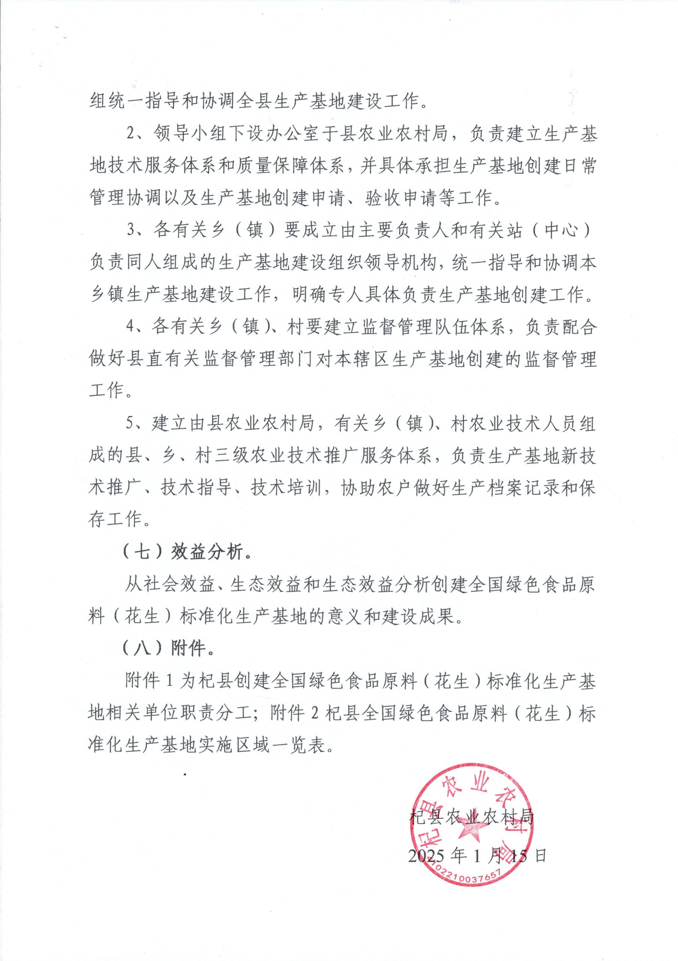
1、县政府成立由县长任组长，分管副县长任副组长，县政府有关部门和乡镇主要负责同志为成员的生产基地建设领导小组统一指导和协调全县生产基地建设工作。
2、领导小组下设办公室于县农业农村局，负责建立生产基地技术服务体系和质量保障体系，并具体承担生产基地创建日常管理协调以及生产基地创建申请、验收申请等工作。
3、各有关乡（镇）要成立由主要负责人和有关站（中心）负责同人组成的生产基地建设组织领导机构，统一指导和协调本乡镇生产基地建设工作，明确专人具体负责生产基地创建工作。
4、各有关乡（镇）、村要建立监督管理队伍体系，负责配合做好县直有关监督管理部门对本辖区生产基地创建的监督管理工作。
5、建立由县农业农村局，有关乡（镇）、村农业技术人员组成的县、乡、村三级农业技术推广服务体系，负责生产基地新技术推广、技术指导、技术培训，协助农户做好生产档案记录和保存工作。
（七）效益分析。
从社会效益、生态效益和生态效益分析创建全国绿色食品原料（花生）标准化生产基地的意义和建设成果。
（八）附件。
附件1为杞县创建全国绿色食品原料（花生）标准化生产基地相关单位职责分工；附件2杞县全国绿色食品原料（花生）标准化生产基地实施区域一览表。

杞县农业农村局
2025年1月15日

